**Shopee登录与app安装**

Shopee因为一些特殊的关系，所以需要安装加速器才能使用手机端

三、软件设置

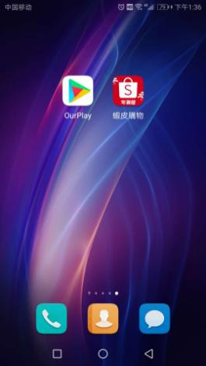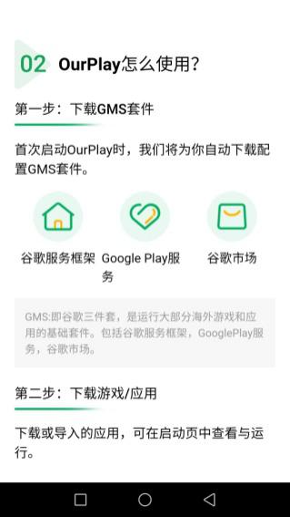

手机启动ourplay，首页自助加载框架服务，都是全自动安装的。

**打开Ourplay，先注册，再导入虾皮app**

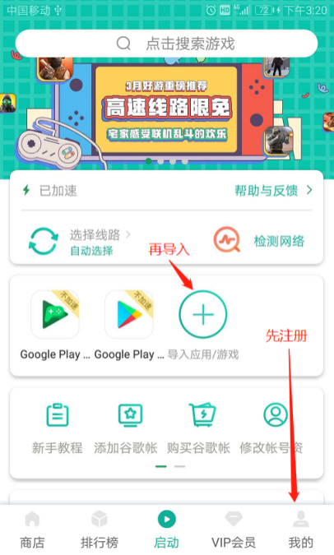

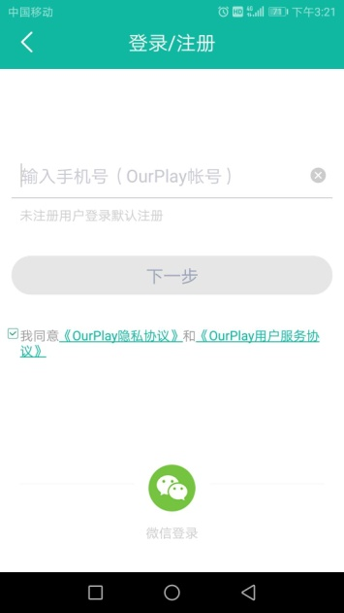输入电话号码，然后再输入手机验证码就注册成功。

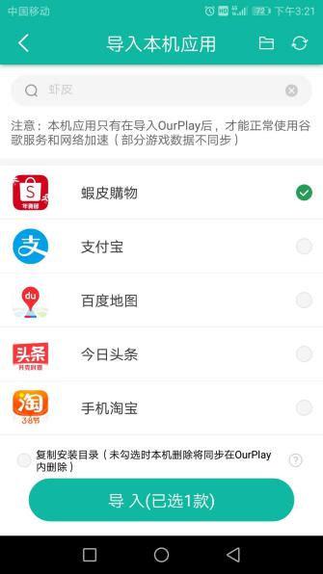手机安装蝦皮購物app之后，在导入中搜索：虾皮，然后选定蝦皮購物，导入。

平时使用，从ourplay进入，打开蝦皮購物app。如遇闪退，选择安装ourplay 64位辅助

